Nativen UCC-Client bereitstellen
Mit dem UCC-Client können die Benutzer Ihrer Telefonanlage direkt am PC telefonieren und zahlreiche weitere Funkionen des UCware Servers nutzen.
Der Client ist in zwei Varianten verfügbar:
- browserbasiert:
Dabei lässt sich der Client wie eine Internetseite im Webbrowser aufrufen. Eine Installation zusätzlicher Software auf dem PC ist dafür nicht erforderlich.
- nativ:
Dabei läuft der Client als eigenständige Anwendung. Diese muss auf dem PC oder einem geeigneten Speichermedium installiert sein. Gegenüber der browserbasierten Variante bietet der native Client zusätzliche Funktionen.
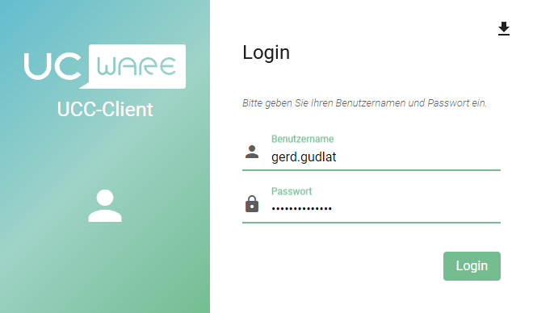 | Voraussetzung für den nativen Client ist das Debian-Paket ucware-client-installers, das Sie als Administrator vorab auf der Telefonanlage bereitstellen müssen.  Dadurch wird in der Login-Maske des browserbasierten UCC-Clients eine Schaltfläche zumHerunterladen aller nativen Varianten angezeigt.
Um das Debian-Paket bereitzustellen, gehen Sie wie folgt vor:
- Greifen Sie per SSH auf den UCware Server zu.
- Lesen Sie die Paketquellen neu ein:
sudo apt update
- Installieren Sie das Paket ucware-client-installers:
sudo apt install ucware-client-installers
Folgen Sie anschließend den Anweisungen im Artikel Nativen UCC-Client installieren.

